**La situation du matin**

**Le délateur: un méchant petit peu de monde**

Par [Markus Feldenkirchen](https://www.spiegel.de/impressum/autor-843a42fd-0001-0003-0000-000000001992), Auteur au bureau de la capitale du SPIEGEL

Chère lectrice, cher lecteur, bonjour,

Nous nous occupons aujourd’hui de l’ouverture tardive d’un aéroport régional. L’autocritique de Wolfgang Schäuble. Et un contemporain particulièrement désagréable: le délateur.

31.10.2020, 06.49

**Berlin ouvre un aéroport - exclusivement pour Berlin et Le Brandebourg**

Il y a deux jours, j’ai atterri à Berlin-Tegel. C’était un sentiment étrange, un soupçon de douleur d’adieu. Parce que, avec tous les inconvénients qu’il avait, j’aimais cet aéroport. Il était un peu mignon. Tegel dégageait le charme de l’inconséquent. Depuis longtemps, à l’âge de la retraite de l’aéroport, il a dû attendre neuf ans pour être remplacé.

Aujourd’hui, **l’aéroport de dépannage BER** est enfin ouvert. **Mais tient-il aussi ce que beaucoup de lui s’est promis ?**

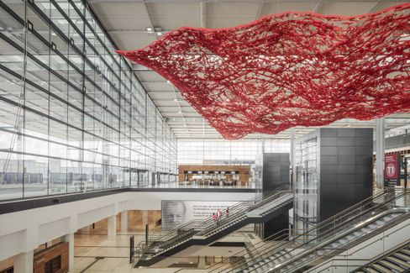

Aéroport de BER : Vaste monde - ou aéroport de province ?

Photo : Marcus Bredt / GMP

Avec le nouvel aéroport de Berlin a toujours été **lié le rêve** qu’il pourrait enfin relier la capitale au grand **monde.** Les vols intercontinentaux de Tegel étaient rares. Le BER devait devenir une autre plaque **tournante allemande,** à côté de Francfort et de Munich. Mais cela ne devrait pas devenir, analysent mes collègues **Dinah Deckstein,** **Claus Hecking** et Martin **U. Müller.** Il y a une liaison longue distance pour le lancement - et en fait, ce n’en est pas une. La porte de l’Airbus A380 a été construite gratuitement. Airbus a depuis longtemps déclaré qu’il cesserait de produire le mégajet. **« Le BER sera un aéroport pour Berlin et Brandebourg »,**estime Müller. **« C’est tout. »**

* Aéroport de Berlin-Brandebourg : [La prétendue plaque tournante](https://www.spiegel.de/wirtschaft/unternehmen/flughafen-berlin-brandenburg-ber-die-drehscheibe-die-keine-ist-a-00738e3a-0736-48cc-9f99-c31bb90863e9)

**Le sauvetage climatique ou la liberté ?**

Mon collègue Jonas Schaible et moi-même avons rencontré l’activiste **Luisa Neubauer** et le président du Bundestag Wolfgang **Schäuble** pour discuter de la crise **climatique** : quelle est la faute de la génération Schäuble ? Est-ce que la génération Neubauer est trop exagé ?

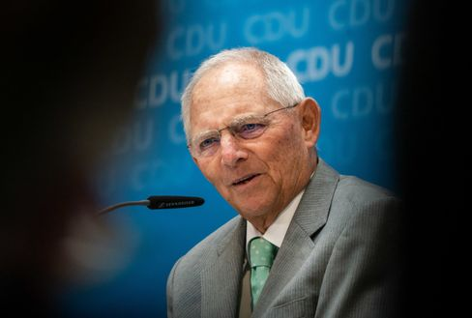

Wolfgang Schäuble

Photo : Michael Kappeler/DPA

Schäuble, il faut le reconnaître, s’est montré extrêmement autocritique. **« Nous avons exagéré avec le capitalisme »,**a-t-il par exemple admis.

J’ai trouvé la plus passionnante dans ces deux déclarations sur le problème que les processus démocratiques sont souvent laborieux et lents, trop lents peut-être pour arrêter le changement climatique. **« Si je suis confronté à l’alternative d’imposer un peu vite ou lentement, je suis plutôt lent »,**a déclaré Schäuble. **« Car le prix à payer pour agir rapidement est la perte de liberté. »**

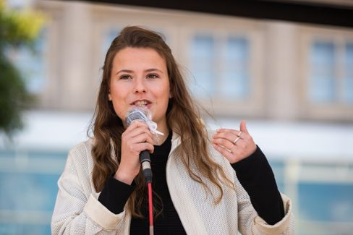

Luisa Neubauer

Photo : Christoph Soeder / dpa

Neubauer a fortement contredit: **« Le prix à payer pour une action lente est une crise climatique qui s’aggrave. Et rien ne nous privera de plus de liberté que cette crise. Plus nous sommes lents, plus la destruction est grande, plus la liberté est finalement restreinte. »** Le fatal, c’est que  **les deux ont raison à certains égards.**

* Le président du Bundestag rencontre une militante pour le climat: [« Si Mme Neubauer dit oui maintenant, c’est des conneries »](https://www.spiegel.de/politik/deutschland/luisa-neubauer-und-wolfgang-schaeuble-ueber-die-schuld-der-aelteren-generation-am-klimawandel-a-00000000-0002-0001-0000-000173621997)

**Le tigre**

Depuis deux ans, un homme règne à **Islamabad,**que le monde connaît en fait comme un as sportif et champion du monde de cricket, une sorte de Franz Beckenbauer du sous-continent: **Imran Khan.** L’oxford a fini par avoir la vie de Playboy à Londres. Il est entré en politique pour libérer les Pakistanais de la pauvreté et de la corruption. C’était il y a 24 ans. Le khan est arrivé au sommet.

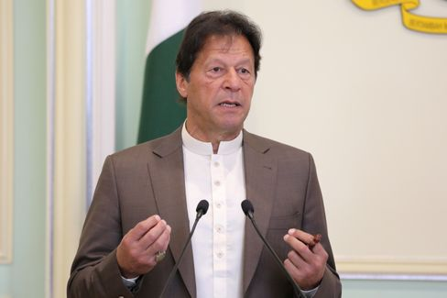

Imran Khan

Photo : LIM HUEY TENG / REUTERS

Ma collègue Susanne Koelbl a rencontré à Islamabad **un Premier ministre décharné**qui y combat **toutes sortes de démons** en même temps: les puissants généraux de **l’armée**qui font leur propre jeu definesse avec lui et qui tiennent le pays sous contrôle. Avec **l’opposition**qui a comploté contre lui, depuis que Khan menace de mettre ses dirigeants derrière lesbarreaux pour kleptocratie morbidiste. En outre, l’État nucléaire, qui compte 220 millions d’habitants, est en fait en **faillite.** Et puis il y a le voisin et ennemi **juré, l’Inde,**un pays pour qui Khan trouve des mots drastiques dans l’interview : « L’Inde a le gouvernement le plus extrême, le plus raciste du sous-continent, et elle est une menace pour ses voisins, même pour la Chine. » Il s’agit d’un « État fasciste inspiré par les nazis dans les années 20 et 30 ».

Gouverner le Pakistan, dit-on, c’est monter comme un tigre. Kahn est en train de vivre cette expérience. Mais il est prêt à rester plus haut.

* Le Premier ministre du Pakistan, Khan: [« L’Inde est un État fasciste inspiré par les nazis »](https://www.spiegel.de/ausland/pakistans-premier-imran-khan-indien-ist-ein-faschistischer-staat-inspiriert-von-den-nazis-a-00000000-0002-0001-0000-000173743587)

**Perdants du jour...**

... sont **tous les dénonciateurs en Allemagne**. Aujourd’hui, je parle surtout de ce contemporain désagréable qui, il y a quelques jours, était dans un **avion de Cologne à Berlin,** derrière **Armin Laschet.**  (Non, ce n’était pas Friedrich Merz). En secret, il a photographié Laschet, dont le masque ne pendait que sur son oreille gauche au moment de l’enregistrement. Plus tard, il a envoyé l’enregistrement au journal « Bild ».

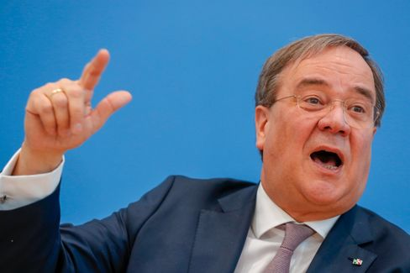

Armin Laschet

Photo : Odd Andersen / AFP

Comment faire ça ? **En Rhénanie, il ya un beau terme pour ces types: méchant möpp.** Le fait que le journal « Bild », qui aime se plaindre de la dénoncia, a présenté la photo en première page n’arrangeait pas les choses.

**Les dernières nouvelles de la nuit**

* **L’Azerbaïdjan fait état de nouveaux gains territoriaux - échange de morts convenu**: l’Arménie et l’Azerbaïdjan semblent avoir été au moins proches dans le conflit du Haut-Karabakh lors des négociations en Suisse. [Bakou revendique la conquête de nouvelles terres dans la région en conflit](https://www.spiegel.de/ausland/bergkarabach-aserbaidschan-meldet-nach-friedensgespraechen-weitere-gebietsgewinne-a-21023c1a-b7bc-4420-90dc-569c24f4e500)
* **Des dizaines de milliers de Polonais manifestent à nouveau contre une législation plus stricte en matière d’avortement:**à Varsovie, des milliers de personnes sont à nouveau descendues dans les rues contre le renforcement de la législation sur l’avortement. [Entre-temps, le président Duda a annoncé des modifications à la loi proposée](https://www.spiegel.de/ausland/polen-zehntausende-demonstrieren-erneut-gegen-strikteres-abtreibungsrecht-a-0fffb4bb-df01-4edc-b436-e5be6ebbe1f9)
* **La juge arrête les plans américains pour la fin de TikTok en novembre:** Donald Trump voulait interdire l’application TikTok à partir du 12 novembre. Mais au début, cela ne marchera plus : [un tribunal de Pennsylvanie a émis une injonction](https://www.spiegel.de/netzwelt/apps/tiktok-richterin-stoppt-us-plaene-fuer-aus-von-app-im-november-a-8f6cfcdb-7744-4427-96b4-69716b4706c3)